加拿大森呼吸～五大国家公园、奢华双堡、天空步道、深度全览12日
推荐指数：
出团日期： 4月15日-10月15日

【行程特色】

与众不同的【深度企划】
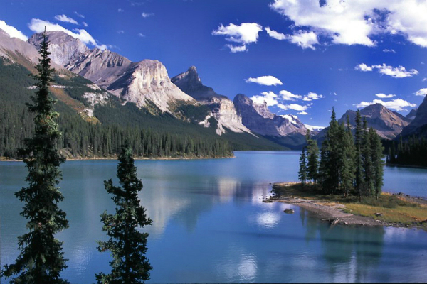
- 完整体验冰原大道，深度游览杰士伯国家公园。并特别安排前往哥伦比亚冰原以北之路段(从冰原 向北到杰士伯路段)，完整体验「世界地理杂志」公认在洛矶山脉中最美丽的93号【冰原大道】。 一般的路线都只能走1/2的冰原大道景观公路，并且南北向重复行程约1小时45分钟，无法前往从 杰士伯市区到搭冰原雪车之路段。本行程不但完整走完，且不重复行程，行程最顺畅。并特别安排 搭乘玛琳湖游船前往玛琳湖中一探神秘的精灵岛。

- 特别安排住宿三晚国家公园区旅馆，杰士伯国家公园住宿一晚(杰士伯小镇)和班夫国家公园二晚 (露易丝湖城堡和班夫小镇)，最美丽的风景应该停留最久，让您拥抱美景零距离。
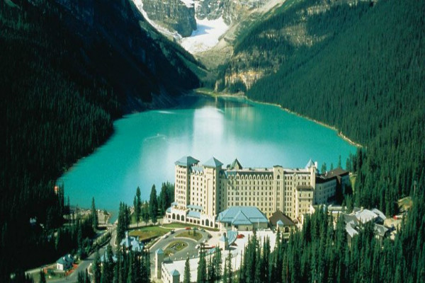
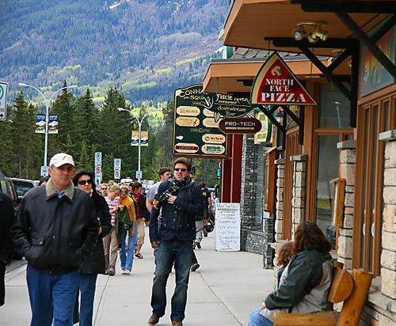

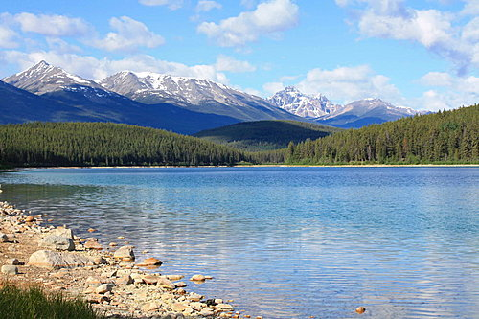
- 精心企划游览洛矶山脉九大名湖：“洛矶山蓝宝石”露易丝湖、“牛奶湖”或“变色湖”佩多湖 、“洛矶山绿石”翡翠湖、弓湖、派翠西亚湖、金字塔湖、药师湖、玛琳湖、“水怪之湖”欧肯那根湖。
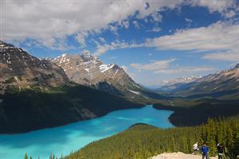

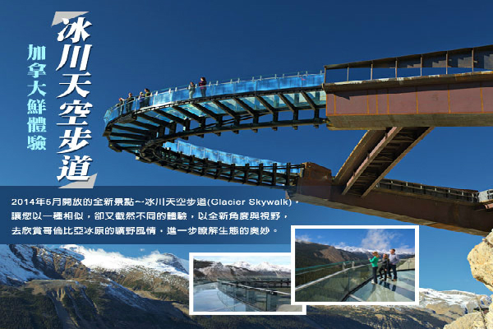
- 全新企划前往2014年最新景点～冰川天空步道(Glacier Skywalk)。冰川天空步道是2014年5月开放的全新景点。在天空步道，游客可以沿着完全开放的峭壁步道抵达辛华达峡谷(Sunwapta Valley)上方280米(918英尺)的玻璃地板观景台。这一壮观的景点被誉为全球最独特的生态系统之一，同时也是了解生态学、地质学、冰川学知识以及哥伦比亚冰原地区自然历史的绝佳之处。 注：冰川天空步道如遇天候因素或特殊状况，而导致无法开放时，则每人退$25加币，敬请见谅！

奢华尊贵的【双堡体验】 露易丝湖城堡旅馆 和 百年帝后城堡旅馆
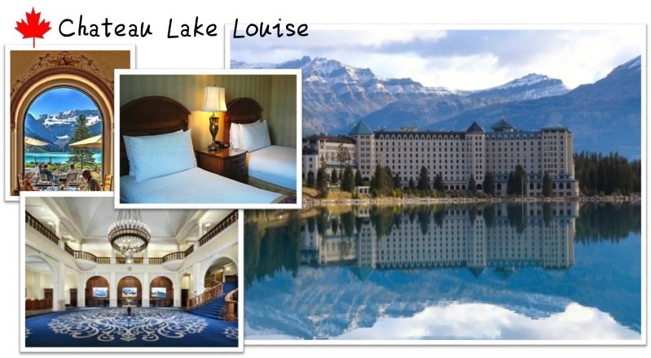
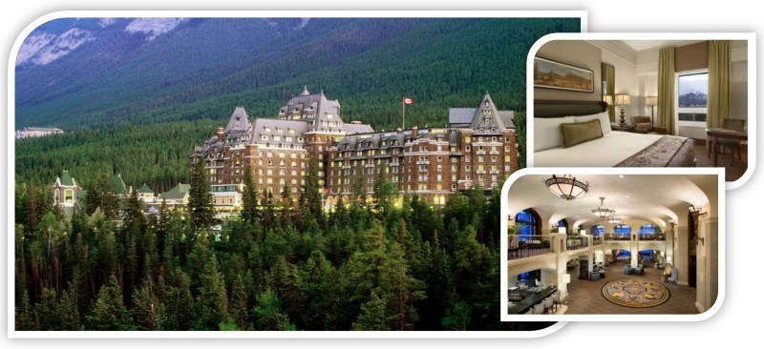
- 露易丝湖城堡饭店素有“荒野中的钻石”美名，并和班夫温泉城堡旅馆并称为“洛矶双堡”，两者都是洛矶山脉国家公园中最顶级的旅馆，设备和房间当然都没话说，不过最令人赞叹的还是它所拥有的美景。想像美丽的湖光山色，伴您入睡，和您一起苏醒，而且在饭店的任何角落，您都能看到它美丽的踪影。 注：如遇露易丝湖城堡旅馆满房时，则改以班夫温泉城堡旅馆替代，敬请见谅！
- 维多利亚的帝后城堡旅馆是深受英女王喜爱的皇家御用城堡酒店，亦是维多利亚市的地标建筑，其典雅的造型、富丽堂皇的装潢，极具英伦风情，华而不奢壁饰的艺术级装潢及壁画、壁饰等，更别 具特色，值得入住于此饭店的您细细品味。您并可欣赏到维多利亚港湾美丽夜景，尊荣无限。 注：如遇帝后城堡旅馆满房时，则改以五星级太平洋旅馆替代，敬请见谅
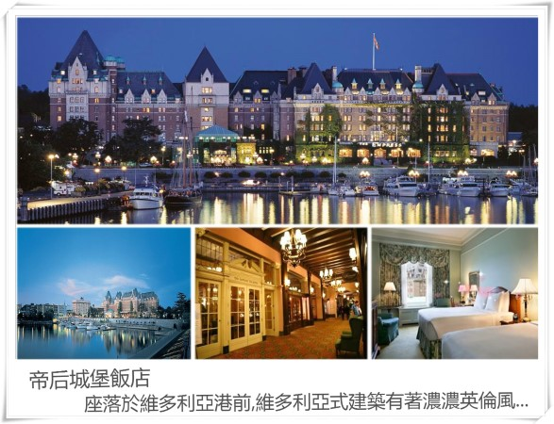
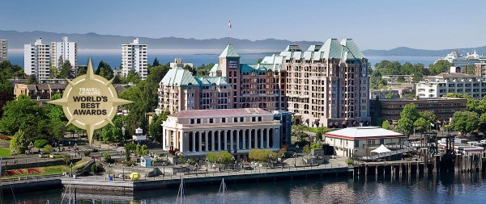

尽览加拿大【五大国家公园】和【二大省立公园】
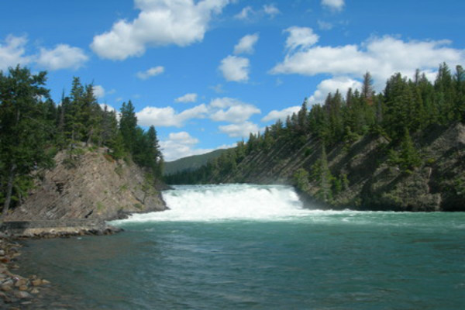
- 杰士伯国家公园：哥伦比亚大冰原、阿塔巴斯卡瀑布、派翠西亚湖、金字塔湖、玛琳峡谷、药师湖、玛琳湖、精灵岛。
- 班夫国家公园：露易丝湖、梦莲湖、佩多湖、弓湖、鸦爪冰河、硫磺山、城堡山、弓河瀑布、惊奇角。
- 优鹤国家公园：翡翠湖、天然石桥、8字型螺璇隧道。
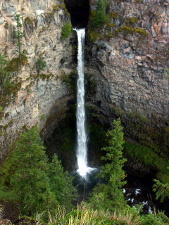
- 冰河国家公园：罗杰士峡道。
- 灰熊国家公园
- 灰井省立公园：史帕汉斯瀑布。
- 罗宾森山省立公园：罗伯逊山。

当地人推荐【六大私房景点】
- 卡皮兰诺吊桥公园：参观全世界最长的吊桥－卡皮兰诺吊桥，及体验树梢探险及悬崖空中步道。
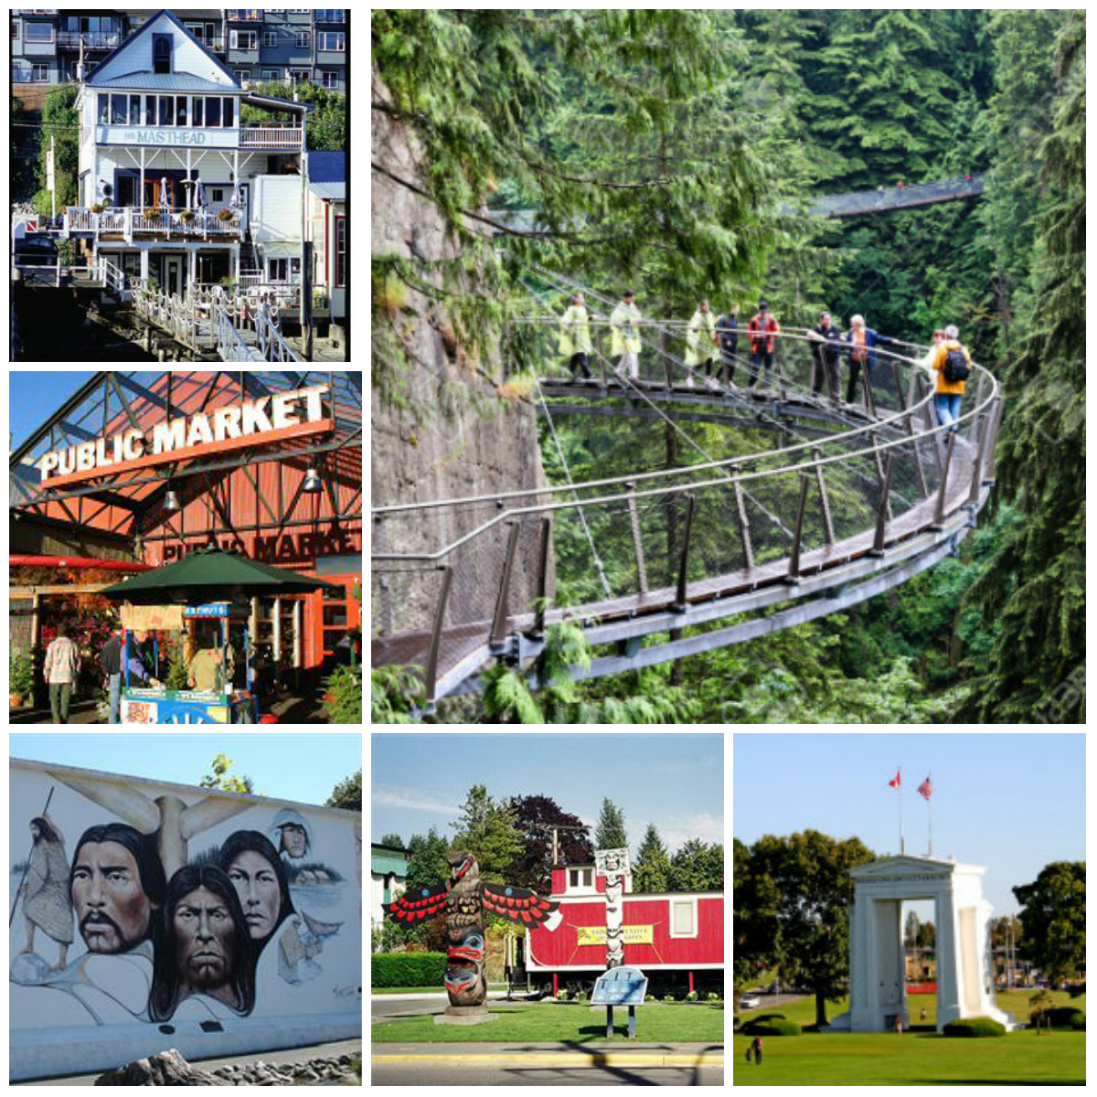
- 和平拱门：加拿大和美国的交界点，位于和平拱门公园的正中央，是极具有历史意义的建筑物。
- 格兰维尔岛：曾经荣获“最佳市集”的奖项，是全北美最佳的复合式休闲渡假区。
- 卡沁湾：是座风景秀丽、小巧迷人的海岸村庄，也是北美第一个慢活小镇。
- 茜美娜斯(壁画镇)：参观著名的壁画之都，您可以欣赏多幅深具历史意义的巨型壁画。
- 邓肯镇(图腾镇)：参观著名的图腾之都，观赏这小镇上各式各样古印地安人的图腾文化。

特别体验【七种交通工具】
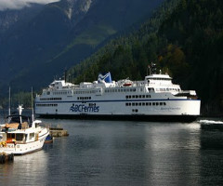
- 冰原雪车：搭乘全世界独一无二的巨轮冰原雪车登上哥伦大亚大冰原。
- 维多利亚马车(四人一车)：搭乘复古典雅的马车是游览维多利亚最好的方式。
- 海上巴士：搭乘海上巴士到北温兰斯黛尔码头，换一种不同的方式欣赏温哥华。
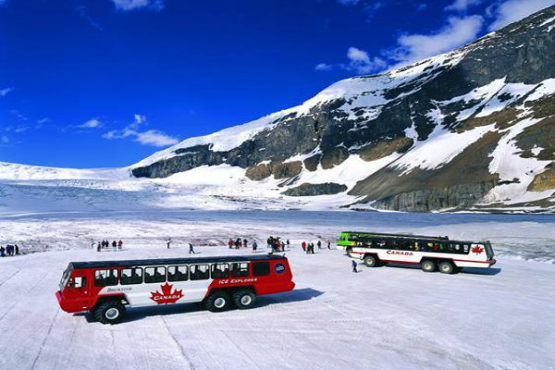
- BC渡轮：搭乘BC渡轮横渡乔治亚海峡，尽览加拿大阿拉斯加内湾航道的美景。
- 硫磺山缆车：搭乘独特的电缆车攀登海拔2450公尺高的硫磺山山顶。
- 玛琳湖游船：搭乘玛琳湖游船前往玛琳湖中神秘的精灵岛。
- 迷你彩虹船：搭乘小巧可爱的迷你彩虹船，让您体验从不同的角度欣赏温哥华。
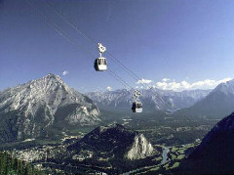
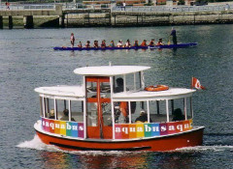
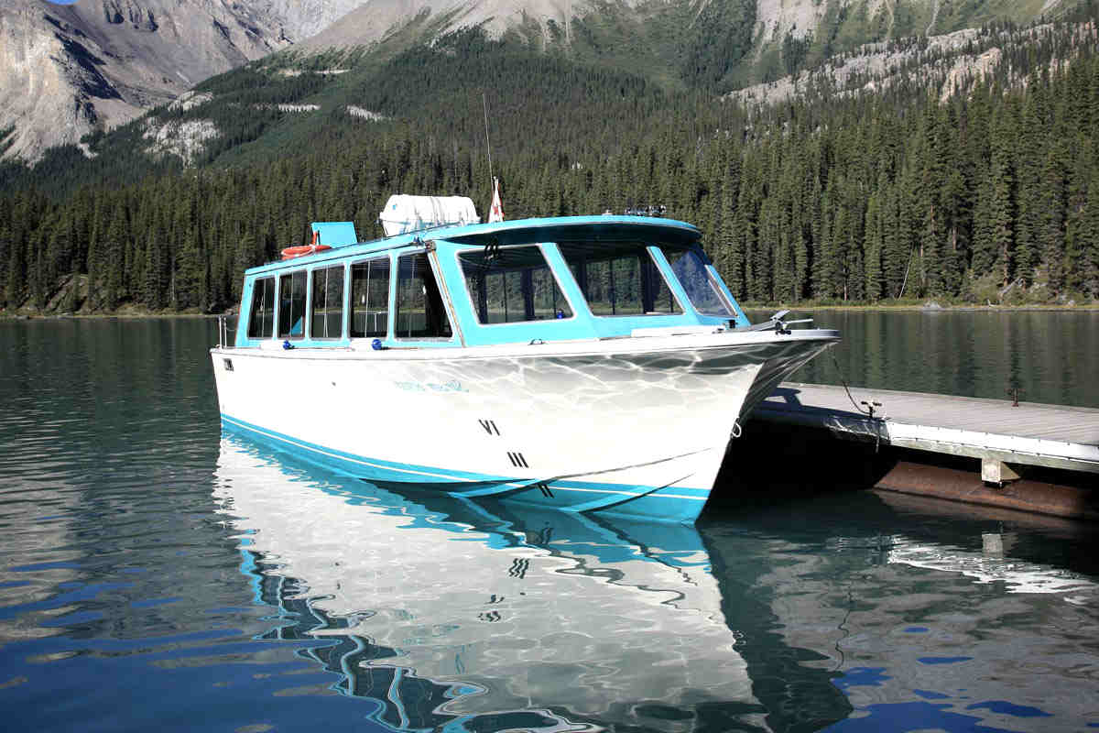
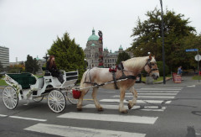

完整畅游【温哥华岛风光】
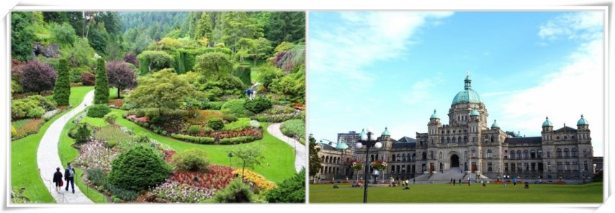
安排二次不同路线BC渡轮横渡乔治亚海峡，让您尽览加拿大阿拉斯加内湾航道的美景。行程包含 温哥华岛完整体验：布查花园、维多利亚港湾、卑诗省议会大厦、碧肯丘公园、MILE 0、那乃摩、茜美娜斯、邓肯镇、卡沁湾。

品尝十种【风味美食】
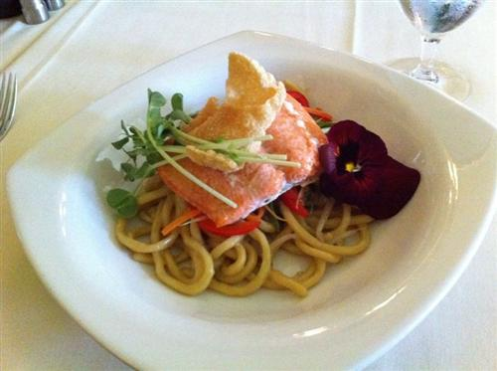
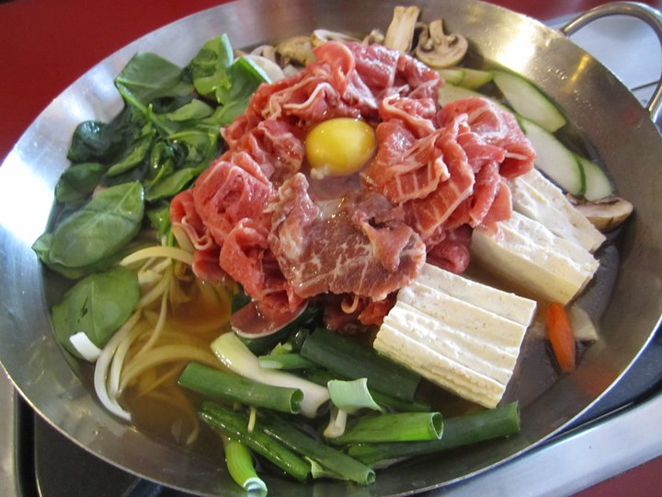
- 布查花园有机花餐
- 亚伯达省牛排+鲑鱼餐
- 希腊风味餐
- 港式风味餐
- 冰原自助餐
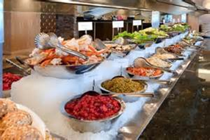
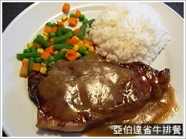
- 意大利风味餐
- 韩式火锅+烤肉风味餐
- 渡假村BBQ自助餐
- 叙香园中式海鲜餐
- 日式料理风味餐
【行程特色】

第一天 <出发地> 温哥华
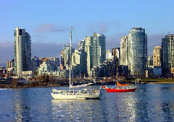
三餐： 早餐：Ｘ 午餐：Ｘ 晚餐：机上享用
住宿：SHERATON GUILDFORD 或同级旅馆
今日怀着一颗愉悦的心情搭乘豪华客机飞往加拿大西岸第一大城～温哥华。随后安排搭车前往饭店好好休息调整时差，为明日随即而来旅程的做充分的准备。

第二天 温哥华～希望镇～甘露市(品尝花旗参茶)～清水镇～灰井省立公园(史帕汉斯瀑布)～蓝河镇～维蒙镇
三餐： 早餐：旅馆内用 午餐：中式自助餐 晚餐：中式七菜一汤
住宿：RAMADA 或BEST WESTERN 或ALPINE INN 或SUPER 8 或同级旅馆
上午沿着横贯加拿大东西岸一号国道进入菲沙河谷，途经广阔的低陆平原，田园牧野景观尽入眼帘，之后经《第一滴血》的拍摄地，也是百年前涛金时期的美丽小镇～希望镇， 在此身历其境感受电影拍摄场景并稍作休息。随后专车沿着五号公路北上，中午时分抵达甘露市，此地位于内陆气候干燥适于花旗参的生长，是北美洲花旗参的主要产地， 安排前往花旗参产示中心了解花旗参生长过程及品尝花旗参茶。
午餐过后继续延着五号公路北上，所到之处都是绿油油一片，几千公尺的高山就在你的身旁，点缀在河谷中的小镇却有一般不同的风味，随后经过清水镇进入灰井省立公园， 不久之后即可抵达史帕汉斯瀑布，此瀑布为冰河时期的冰河雪水融化经千万年冲刷山谷，形成峡谷地形，造成约60公尺的落差瀑布，甚为壮观。
随后经过蓝河镇于傍晚抵达维蒙镇(Valemount)。

第三天 维蒙镇～罗宾森山省立公园(罗伯逊山)～杰士伯国家公园(派翠西亚湖、金字塔湖、玛琳峡谷、药师湖、玛琳湖游船、精灵岛)～安排住宿杰士伯小镇
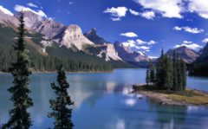
三餐： 早餐：旅馆内用 午餐：中式七菜一汤 晚餐：意大利风味餐
住宿：MARMOT LODGE 或AMETHYST LODGE 或同级旅馆
早餐后沿着北麓山区的菲沙河谷顺着黄头16号公路进入杰士伯国家公园，途经罗宾森山省立公园，您可远眺加拿大洛矶山脉第一高峰的罗伯逊山，海拔3954公尺，山顶冰河终年不化。进入杰士伯国家公园后，首先前往派翠西亚湖及金字塔湖，是位于杰士伯小镇后方山中的休闲小湖，沿着湖边前行，另可见湖中小岛，站在桥上享受徐徐的清风，看着湖中的山景，常让人留涟忘返。
随后前往参观玛琳峡谷，经过世界上最大之水蚀石灰岩通道，您可拍摄到深达五十公尺的玛琳峡谷难得的画面。续而经过传说中巫师居住的药师湖，此湖有如蕴藏特异功能，每年秋末以后会因湖水的调节而消失，直到次年夏天才会再出现。随后进入长达22公里，洛矶山脉最大也是世界第二大的冰河湖～玛琳湖，特别安排搭乘玛琳湖游船前往玛琳湖中神秘的精灵岛，冰河山景环绕，明信片上的经典画面，将留下深刻的印象。 注：如遇天候因素或特殊状况，导致玛琳湖游船停驶时，则每人退$50加币，敬请见谅！ (2015年玛琳湖游船预计于10/5停驶)
傍晚前往杰士伯小镇，您可散步在杰士伯小镇上，并在商店林立的小镇上，您可购买精美的纪念品。晚餐安排享用意大利风味餐。今晚安排住宿杰士伯国家公园内的杰士伯小镇，您可亲身感受悠闲的山林生活乐趣。 注：旺季期间如遇杰士伯小镇旅馆满房时，则改住兴顿(Hinton)小镇的同级旅馆替代，敬请见谅！

第四天 杰士伯国家公园(阿塔巴斯卡瀑布、哥伦比亚大冰原、冰原雪车、冰川天空步道)～班夫国家公园(佩多湖、弓湖、鸦爪冰河)～安排住宿露易丝湖城堡旅馆
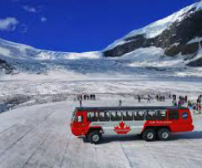
三餐： 早餐：旅馆内用 午餐：冰原自助 晚餐：亚伯达省牛排+鲑鱼餐
住宿：露易丝湖城堡旅馆 或 班夫温泉城堡旅馆 或 同级旅馆
早餐后首先造访杰士伯国家公园内最著名的阿萨巴斯卡瀑布，是洛矶山脉中最壮观的瀑布，从远处即可听到瀑布飞跃而下轰隆隆的水声，阿萨巴斯卡瀑布是由阿萨巴斯卡河切割石英岩床而成，瀑布全年水量充足，夏季因多融雪，所以水量特别湍急。
随后登上洛矶山脉最美的93号公路～冰原大道进入冰原区，此段道路被世界地理杂志评为“全世界最美的高速公路”。继续前往位于杰士伯国家公园的哥伦比亚大冰原，让您可亲身到达最大的冰河遗迹，并特别安排搭乘全世界只有十二辆，加拿大独有的巨轮冰原雪车，登上2210公尺高的阿萨巴斯卡冰河，在厚达三百公尺万年玄冰上蹒跚而行时，这绝对是您一生中难得的经验！
午后特别安排前往2014年全新景点～冰川天空步道(Glacier Skywalk)，为了不让美国大峡谷的天空步道专美于前，加拿大在杰士伯国家公园也兴建了一座冰川天空步道，让有胆的民众可以站在高空中，俯瞰加拿大壮丽冰川山岳及危岩峭壁的天然美景。一趟心灵与视觉都满足的飨宴即将展开，首先先到游客中心等待，搭上免费的小巴士，​​开个6.5公里就能抵达Glacier Skywalk，然后随着导览的步伐，了解当地的生态、地形、冰川，以及原住民历史等层面，从心灵出发感受大地，最后缓缓踏上步道，呼吸沁凉的冷空气，张开双臂徜徉大自然的原始之美。 注：如遇天候因素或特殊状况，而导致无法开放时，则每人退$25加币，敬请见谅！
之后驱车进入加拿大第一个国家公园～班夫国家公园，游览仅次于露易丝湖的名湖～佩多湖，它带着不可思议的湖水色泽，不同季节带着不同的面貌迎接远来的游客。然后再造访美丽的弓湖及鸦爪冰河，您可在此欣赏到冰河的鬼釜神工及大自然神奇的力量。 注：佩多湖需依当地积雪路况而定，若封闭而则无法进入，敬请见谅！
晚餐特别安排享用著名的亚伯达省牛排+鲑鱼餐，晚餐后特别安排住宿班夫国家公园内的露易丝湖城堡旅馆(FAIRMONT CHATEAU LAKE LOUISE)，此旅馆顾名思义就是建立在露易丝湖畔边，如果你爱上露易丝湖的美，保证爱上这间城堡饭店。露易丝湖堡饭店因具有"世界最美的窗户"而闻名，其最大特色是饭店的各间餐厅皆有大片的落地窗，可欣赏窗外的美景或露易斯湖及壮丽的维多利亚山及所形成的冰河平原。在这里喝杯咖啡，因为窗外的美景和松鼠相伴，呼吸也跟着一起浪漫了起来。 注：旺季期间如遇露易丝湖城堡旅馆满房时，则改以班夫温泉城堡旅馆代替，敬请见谅！

第五天 班夫国家公园(露易丝湖、梦莲湖、硫磺山缆车、弓河瀑布、惊奇角、城堡山)～安排住宿班夫小镇
三餐： 早餐：城堡西式早餐 午餐：中式七菜一汤 晚餐：韩式火锅+烤肉风味餐
住宿：SPRUCE GROVE INN 或 BANFF INN 或 同级旅馆
露易丝湖有许多美誉：“洛矶山蓝宝石”、“洛矶山蒙娜丽莎”、“小鱼之湖”等，这座长2.4公里、宽500公尺的湖泊，座落在标高1,731公尺高的山里，因冰河水中含有细微的粒子，所以静谧的湖水呈现出不可思议的青绿色，令人赞叹的世界美景，仿佛是一幅画既优美又有深意。今早您可沿着露易丝湖边自由漫步，慢慢地、仔细地、悠闲地欣赏这美得不可思议的露易丝湖。
随后前往有"加拿大国宝湖"美誉的梦莲湖，欣赏十峰山倒映于湖中的绝世美景，梦莲湖曾被印制于加币20元纸钞背面，因此也被称为"二十元景观"。 注：梦莲湖需依当地积雪路况而定，若封闭而则无法进入，敬请见谅！
午后安排搭乘独特的硫磺山缆车，攀登海拔2450公尺高的硫磺山山顶，透过窗户随着爬升的缆车鸟瞰班夫美景，并在展望台上眺望令人屏息的风光，包括班夫小镇、弓河河谷、瀑布以及群山环绕的美景等让您永难忘怀。
随后来到当年玛丽莲梦露曾拍摄《大江东去》的弓河瀑布。续往惊奇角游览，拍摄百年古堡建筑的班夫温泉城堡酒店，巧克力蛋糕般的城堡外型为该地最有名的地标物，让人惊叹它的雄伟壮观。再来你可看到班夫国家公园内最特殊的山峰～城堡山，由于城堡山雄伟壮观，使它成为加拿大横贯公路上最令人印象深刻的地标。
傍晚您可自由漫步于班夫小镇，晚餐安排于班夫小镇享用韩式火锅+烤肉风味餐。特别安排住宿班夫国家公园内的班夫小镇，让您近距离享受班夫国家公园的美。

第六天 班夫小镇～优鹤国家公园(天然石桥、翡翠湖、8字型螺旋隧道)～黄金镇～冰河国家公园(罗杰士峡道)～灰熊国家公园～最后一根钉纪念碑～科隆纳
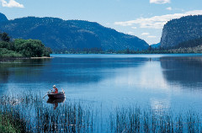
早餐：旅馆内用 午餐：中式七菜一汤 晚餐：中式七菜一汤
住宿：PRESTIGE INN 或 同级旅馆
早餐后离开班夫小镇前往风景瑰丽的优鹤国家公园，沿途将看到那举世无双的天然奇景，高耸入云的山峰，笔直陡峭的岩壁，置身于一幅气势磅薄的风景中。随后探访踢马河冲刷所形成的天然石桥及有"洛矶山绿宝石"之称的翡翠湖，峻峭山峰、瑰丽美景目不暇给。然后途经著名的8字型螺旋隧道，您并可了解加拿大太平洋铁路工程最艰难的一段。
于黄金镇享用午餐后，途经四百多个大小冰河的冰河国家公园，来到BC省最险峻的罗杰士峡道，欣赏周围俊秀的风光与冰河遗迹。然后途经灰熊国家公园，前往由华工兴建的太平洋铁路与加拿大国家铁路交会的最后一根钉纪念碑，了解一百年前第一代中国铁路劳工在此奉献生命的血泪史，一窥太平洋铁路建造之艰辛。
傍晚抵达素有"卑诗省的水果篮"之称的汤普森欧肯那根谷地，科隆纳位在卑诗省流域最广、景色优美的汤普森河谷，此地依山面湖风景优美，今晚夜宿于科隆纳。

第七天 科隆納(歐肯那根湖)～和平拱門～溫哥華(迷你彩虹船、格蘭維爾島、健康食品店)
三餐： 早餐：旅馆内用 午餐：中式自助 晚餐：希腊风味餐
住宿：SANDMAN SIGNATURE 或 PACIFIC GATEWAY 或 同级旅馆
早餐后前往欧肯那根湖参观，您也可漫步于湖边公园，此湖长达百余公里，水深难测，据说有水怪出没，加拿大政府还为此水怪悬赏加币200万，求得真正水怪的照片。
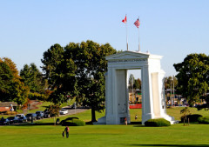
随后驱车返回温哥华，前往美加边境的和平拱门公园，这个公园位于边界线的两侧，跨越美加两国，呈狭长型，占地十九公顷，加拿大占九公顷，美国十公顷。两国各自为这座公园取了名字，加拿大这边叫「Peace Arch Provincial Park」，美国那边叫华盛顿州的「Peace Arch State Park」，同一座公园却有两个名字。和平拱门就位于和平拱门公园的正中央，建于1914年，是为纪念美国和英国签订根特条约一百周年而建，拱门是希腊式建筑，高约30公尺(约十层楼高) ，顶上飘扬着加拿大和美国的国旗，是极具有历史意义的纪念性建筑物。
尔后抵达温哥华，特别安排搭乘小巧可爱的迷你彩虹船(Aqua Bus)前往曾在纽约获得最佳市集的格兰维尔岛。格兰维尔岛在都市发展后吸引了许多艺术家进驻，除了假日街头艺人的精采表演，还有当地人喜爱的大众市场及许多风格店家，想融合温哥华人的生活，一定要来这里看看。
傍晚安排前往当地的健康食品店，您可选购当地物美价廉的蜂胶、鲑鱼油、葡萄籽....等特色健康食品及特产回国馈送亲友。 晚餐安排享用独特希腊风味餐，让您享受异国美食。

第八天 温哥华～BC渡轮～那乃摩～茜美娜斯(壁画镇)～邓肯镇(图腾镇)～卡沁湾～维多利亚～安排住宿百年帝后城堡旅馆
三餐： 早餐：旅馆内用 午餐：中式七菜一汤 晚餐：意式风味餐
住宿： 百年帝后城堡旅馆(FAIRMONT EMPRESS) 或五星级太平洋旅馆(GRAND PACIFIC) 或同级旅馆
早餐后前往码头，安排搭乘BC渡轮横渡乔治亚海峡前往温哥华岛上第二大城～那乃摩市，沿途美丽岛屿罗列、风景秀丽，不要忘了拿起相机拍张照片，这是阿拉斯加豪华游轮最著名的内湾航线喔！
午餐后参观怀古之城也是著名的壁画之都～茜美娜斯，此城为昔日的伐木业城市，今日则被英国航空票选为最值得推广的观光地区，我们可以欣赏多幅深具历史意义的巨型壁画，了解十七、十八世纪当地人的生活情况以及小镇上所发生的旧事都呈现在图画之中。续参观图腾之都～邓肯镇，观赏这小镇上各式各样古印地安人的图腾文化。
然后前往温哥华岛迷人的海港小镇～卡沁湾，也是北美第一个慢活小镇，这样悠闲慢活的小镇上，在这里时间仿佛静止一般，让你慢慢的体验生活乐趣。
傍晚抵达维多利亚，这是一个散发着无比的魅力、世界闻名的城市，它的美貌引来“花园之都”、“小英国”、“退休乐园”等美名，个个都是道出它的美丽及可爱之处。

随后特别安排搭乘复古典雅的浪漫马车(四人一车)，保证视野高人一等，随着「答！答！」的马蹄声穿梭在古老而浓郁英国风味的维多利亚，举目四望处处可见都市的建筑、典雅的议会大厦、热闹又充满活力的港区、停泊的私人游艇擦肩而过，那种别具情调的浪漫感觉，让您有如十八世纪贵族出巡般的优雅与幸福。
晚餐安排享用美味的义式风味餐，享受异国美食。今晚安排住宿维多利亚最著名的百年帝后城堡旅馆(FAIRMONT EMPRESS HOTEL)，可欣赏维多利亚港湾美丽的夜景，让您尊荣无限。 注：旺季期间如遇帝后城堡旅馆满房时，则改以五星级太平洋旅馆替代，敬请见谅！

第九天 维多利亚(省议会大厦、维多利亚港湾、MILE 0、布查花园+有机花餐)～BC渡轮～温哥华(酒庄品尝冰酒)
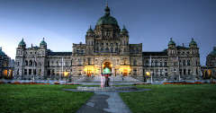
早餐：城堡西式早餐 午餐：布查花园有机花餐 晚餐：日式料理风味餐
住宿：SANDMAN SIGNATURE 或PACIFIC GATEWAY 或同级旅馆
早餐后安排参观卑诗省议会大厦、维多利亚港湾，整个城市弥漫着优雅的风采，19世纪的建筑、装饰、饮食与生活习惯全都因袭着英国的传统文化而发展，在加拿大众多城市中更是自成一格，浓郁的英国风情更是反映在建筑设计上，省议会大厦等建筑更是其中代表。然后前往横贯加拿大的1号国道公路起点～MILE 0。
之后前往维多利亚知名的布查花园，在巧妙的人工精致规画下，玫瑰花园、意大利花园、日式庭园、低洼花园、罗斯喷泉，一次呈现在游客面前。五月底玫瑰园成为主角，数以千计的玫瑰花在六月下旬奔放到顶点，接着牡丹花也争相展姿。在布查花园不管往那一站，怎么拍都似风景明信片般美丽。看过了花海锦簇的布查花园，觉得意犹未尽吗？午餐于布查花园享受在加拿大天然纯净的环境中培育出的花朵制成的有机花餐，让您另有一番滋味在心头！
午后搭乘BC渡轮返回温哥华，随后安排各位前往酒庄品尝冰酒，酒庄除了酿造红、白酒外，还有蓝莓酒、覆盆子莓酒、蔓越莓酒及加拿大最难能可贵的冰酒，每一瓶都有贴上VQA标签，表示符合加拿大葡萄酒商品质保障联盟的标准。
晚餐安排享用丰盛的日式料理风味餐。

第十天 温哥华(加拿大广场、海上巴士、卡皮兰诺吊桥公园(卡皮兰诺吊桥、树梢探险、悬崖空中步道)、史丹利公园、伊莉莎白女皇公园、盖士镇)～机场
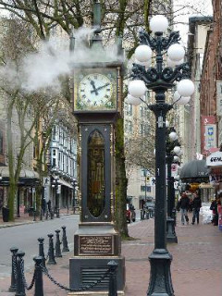
三餐： 早餐：旅馆内用 午餐：港式风味餐 晚餐：叙香园中式海鲜餐
住宿：机上
今日展开市区观光：首先前往加拿大广场，这里也是1986年世界博览会的展览场地，状式扬帆的蓬顶式建筑，取其为海洋城市之义，是温哥华著名风景标志之一。然后安排搭乘海上巴士(Sea Bus)横渡海湾到北温哥华的兰斯黛尔码头，让您换一种不同的方式，慢慢欣赏这一座浮在海上的城市。
之后前往温哥华有名的卡皮兰诺吊桥公园，带您走上号称"全世界最长的吊桥"的卡皮兰诺吊桥，好莱坞影星哈里逊福特主演的《印第安那琼斯》系列电影，更曾在此取景。穿越吊桥之后，就可进入对岸的自然公园，这里更是一片世外桃源，在公园入口处有旅游资讯中心，搭配着背景音乐及动人的图片说明，带领游客了解卡皮兰诺公园的背景故事，而参天巨石、蜿蜒小径、天然瀑布的环境，不禁让人赞叹大自然神奇。
想不想到树梢上去学学松鼠，来个树梢探险(Treetops Adventure)就可让您如愿。或是您也可行走2011年最新完工的悬崖空中步道(Cliffwalk)，挑战一下自己的胆量。
午餐安排享用港式风味餐；午后前往位于温哥华市中心的史丹利公园，是北美最大的城市公园，也是世界知名的城市公园，和纽约中央公园的气势不相上下，不但保留加西地区的原始森林、自然景观、水族馆、印地安图腾柱，甚至动物园。史丹利公园的一角的图腾公园，竖立着高耸图腾柱，彰显印地安文化的影响力，最能吸引游客驻足。
接着前往如诗如画的伊莉莎白女皇公园，占地53公顷，园内有开满各种花卉的花圃，名称取得如此具有王室贵气，自然和一般城市公园不同。公园最早并非此名，而是因为英国女皇伊莉莎白曾经到此造访，因而改名为伊莉莎白女皇公园。
最后前往温哥华的发源地～盖士镇，至今街道仍保留古色古香的景观，这一带的纪念品商店几乎是连成一片，想买些带有当地特色的纪念品可得在这用心逛逛，当然也别忘了和全世界第一座蒸汽钟合影留念。
晚餐安排于温哥华有名的叙香园(或麒麟)餐厅享用丰盛的中式海鲜餐，晚餐后前往机场办理登机手续，并为这美丽的回忆画上句点。

第十一天 温哥华 <出发地>
三餐：早餐：Ｘ 午餐：Ｘ 晚餐：Ｘ
住宿：机上
因为飞越国际日期变更线，夜宿于机上。您可观赏精彩的电影，更可以呼呼大睡，直到回到温暖的家。

第十二天 <出发地>
三餐：早餐：Ｘ 午餐：Ｘ 晚餐：Ｘ
住宿：温暖的家
其实旅途中有太多的惊喜与回忆，这样一次的自我放逐，将使您感受到前所未有的经历，仿佛一年的辛劳都在这异乡的街头得到无限的慰藉。记得，再忙也要去旅行喔！好好计划下一次的旅程吧！

